翰林版97學年度第2學期
單元一：有趣的力
小單元2：力的大小和方向
實驗操作：
教科書中提列材料及操作方式。
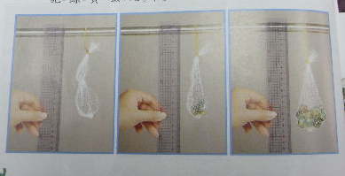
發現之問題：
1.教科書建議橡皮筋用綁的。 | 2.實驗時發現重量加重，橡皮筋綁的位置會移動，造成實驗誤差。
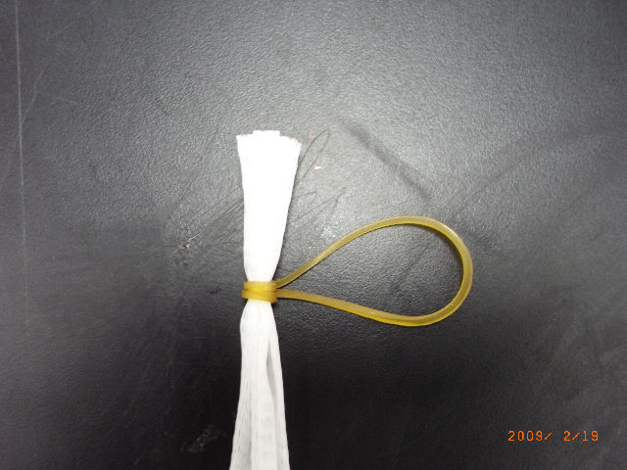 | 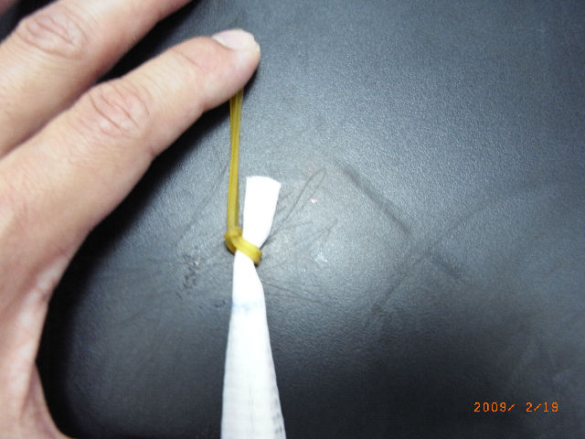
改進方式：
1.用長尾夾代替用綁的。 | 2.在網子上註明記號。
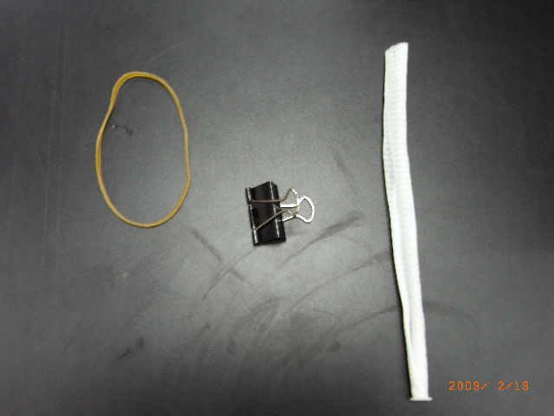 | 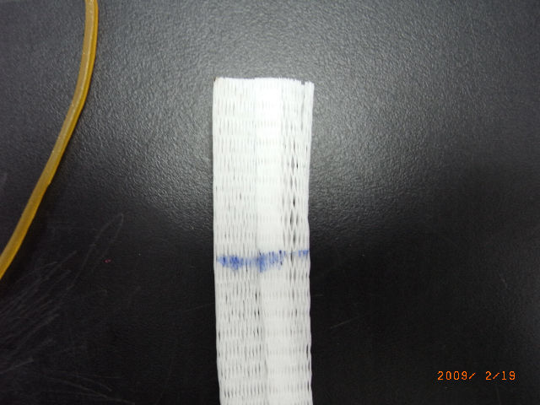

3.利用長尾夾在註記與橡皮筋交會處。 | 4.將網內有的彈珠組材，掛上架子上，就可順利測量。
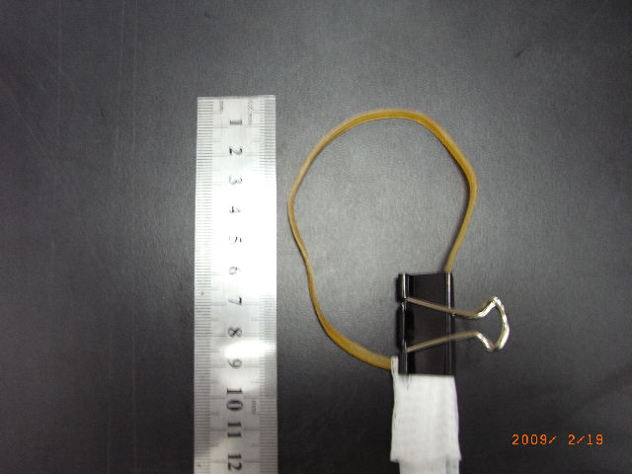 | 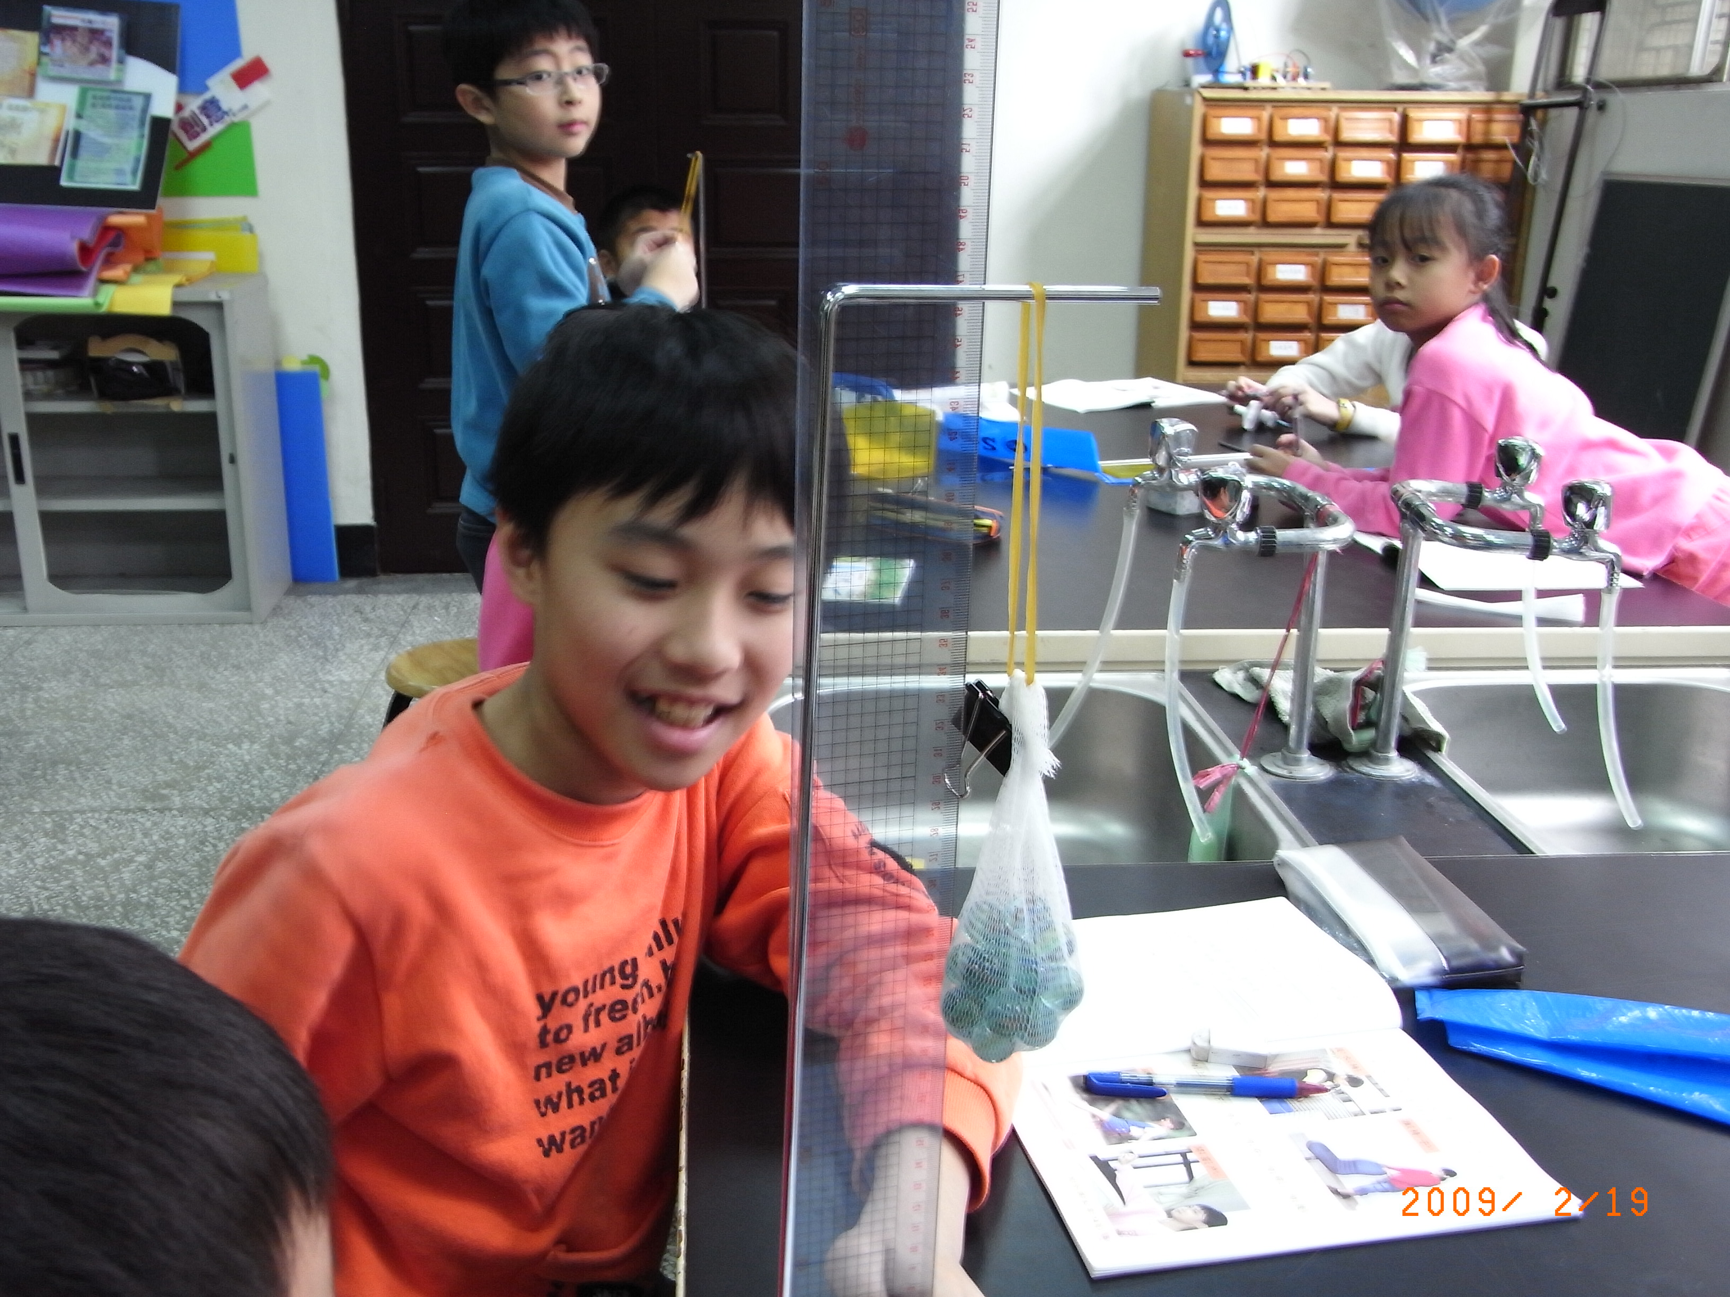
注意事項：
1. 量尺要平貼架子。 | 2. 量尺放置處要固定。
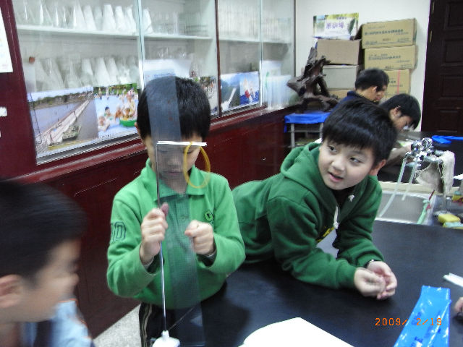 | 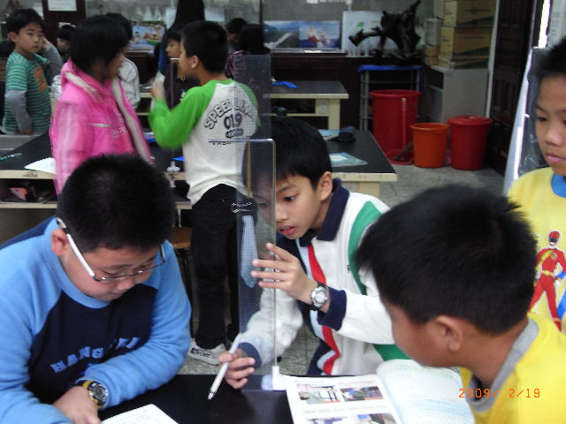
3.橡皮筋懸掛位置要固定。 | 4.測量時可利用短尺輔助，並使眼睛平視刻度。
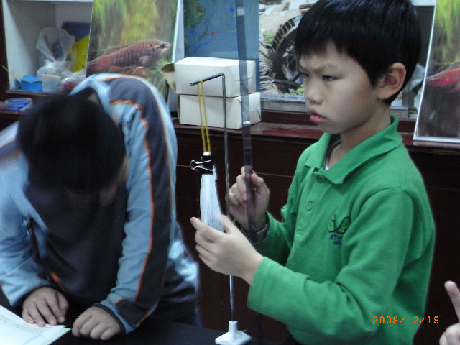 | 